INCLUDEPICTURE "https://knigamir.com/upload/iblock/73e/73efe4172db0565046d852f9d2107fd0.jpg" \* MERGEFORMATINET 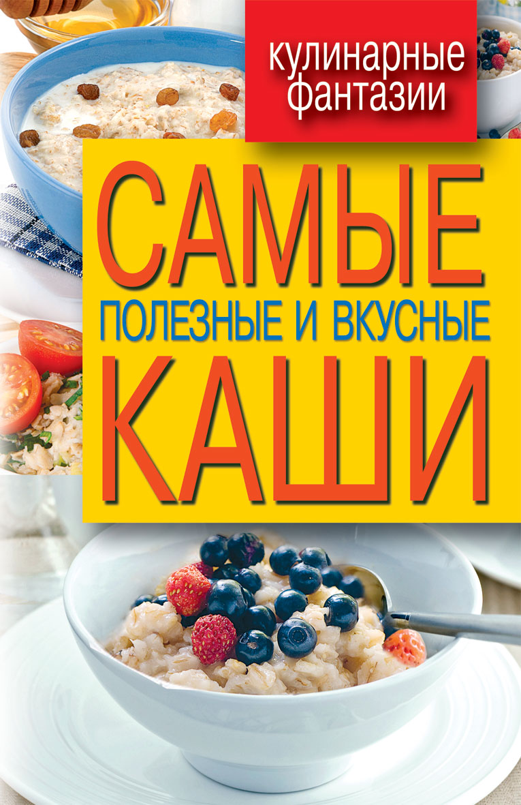
Детский проект:
«Пишем кулинарную книгу» Тема «Вкусная каша-сила наша».

Муниципальное бюджетное общеобразовательное учреждение
«Саконская средняя школа»
Ардатовский муниципальный район

Проект:
«Пишем кулинарную книгу» Тема «Вкусная каша-сила наша».

Автор работы: учащаяся 3 класса
МБОУ Саконской СШ Сыхраннова Ксения
Руководитель: Сыхраннова Любовь Ивановна, учитель начальных классов.
с. Саконы, 2016 г
Введение

За последние годы наш рацион изменился до неузнаваемости. Благодаря гастрономической революции готовить стало легче, а переваривать труднее. Мы пьем порошковое молоко, завариваем кипятком сухое картофельное пюре, едим соевый творог, мажем на хлеб искусственное масло, утоляем голод хот-догами и т.д.
Супчики из пакетика, лапша моментального приготовления, бульонные кубики вытеснили со стола домашнюю еду. Всем знакомо блюдо под названием «каша» приготовленная из разной крупы практически вышла из нашего рациона питания.
Основу питания наших прабабушек составляли каши, овощи и хлеб грубого помола.

Актуальность темы

Данные последних профилактических осмотров показывают, что даже среди детей младшего школьного возраста сейчас практически нет здоровых детей. Дотации на питание школьников, которые предусмотрены в рамках Национального проекта, направлены на улучшение здоровья нации. Но, что мы имеем на сегодняшний день? Дети предпочитают бутерброд горячему питанию. Такой полезный для детского организма продукт, как каша, остается в тарелках. Почему это происходит? Знают ли наши дети, как питаться, чтобы быть здоровыми и успешными? Может ли каша стать вкусной для современного школьника? Какие каши полезны и как разные каши влияют на наше здоровье?
Исследования показали, что неправильное питание (употребление пищи с большим содержанием жира, рафинированного сахара, высококалорийной) может увеличить вероятность развития у детей таких болезней как рак и сердечно-сосудистые заболевания, высокое кровяное давление и избыточный вес. Важно побудить ребенка задуматься о работе своего организма, выработать определенные навыки правильного потребления пищи с раннего возраста и сформировать предпосылки оптимального здорового питания в течение всей жизни.

Из истории пшённой каши

Первооткрывателями пшенки были древние китайцы. Уже позже она попала на столы других народов мира. В России пшенная каша пришлась по вкусу. Ее полюбили за красивый желтенький цвет и полезные свойства. Тем более, что каши на Руси были всегда на столе. Русские печи, которыми пользовалось население давали возможность готовить их правильно: длительное время томить при снижающейся температуре.
Каша – это традиционное блюдо русской кухни. Традиции русской кулинарии обусловлены спецификой исторического приготовления (печь и горшки), но, это связано и с основным видом деятельности крестьян на Руси – хлебопашество, возделывание зерновых культур.
Каша – самое распространенное русское блюдо. Само слово каша в древнем его значении праславянское и означает кушанье, приготовленное из растертого зерна (краш - "тереть"). Первоначально каша представляла собой жидкую похлебку из муки, но впоследствии, с появлением новых зерновых культур, распространением гречихи, слово "каша" стало означать преимущественно гречневую кашу.
На Руси варили каши из гречихи, пшеницы, проса, овса и многих других зерновых культур. Злаки содержат практически все необходимые организму питательные вещества в идеальном соотношении.
Как и у каждого народа, у которого преобладало земледелие в отличие от разведения скота и охоты, зерновые культуры и продукты его переработки были основными продуктами питания.
Интересные факты о кашах
В народе кашу величали «праматерью хлеба».
В древней Руси каша была культовым блюдом. Её готовили и на праздники, и на пиры, и на поминки. Ни одно большое или маленькое событие в жизни людей не обходилось без каши. Ели кашу все – и бедные и богатые.
Каши были не только предметом почитания, но и непременным атрибутом различных бытовых и религиозных обрядов.
- Накануне рождества, хозяин дома, зачерпнув полную ложку этой каши, швырял её под потолок: чем больше зёрен прилипнет к потолку, тем богаче урожай.
- О человеке ненадежном и не сговорчивом говорили: «С ним каши не сваришь»
- Кашу обязательно готовили по случаю начала большого дела. Отсюда пошло выражение "заварить кашу".
- При сватовстве невеста должна была подать гостям пшенную кашу. Замуж брали только ту, у которой каша получалась рассыпчатой и без специфической горчинки.
- Свадебное торжество на Руси называлось «кашею» Каша для жениха с невестой было единственным кушаньем на свадьбе.
- При рождении ребенка варилась “бабина каша” – крутая, пересоленная, которую должен был съесть молодой отец.
- У русских князей существовал обычай – в знак примирения между врагами сварить «мирную» кашу. Без неё мирный договор считался недействительным.
- Как сообщает летопись, в 1239 году князь Александр Невский устроил большую кашу в Торопце, а затем в Новгороде. В те времена под словом «каша» понимался «праздник, пир, торжественное событие».
- В России каша всегда была наиболее частой горячей пищей в армии, особенно в походных условиях. Отсюда и пошло название профессии армейского повара – «кашевар».
- В старину в школе начало нового этапа обучения отмечалось совместной трапезой – все угощались кашей. Отсюда и произошло слово «однокашник».
- Прославилась и «суворовская» каша. По преданию, в одном из походов у Суворова осталось понемногу разных видов круп. Если сварить только один вид, то на всю армию не хватит. Вот Суворов и предложил все крупы сварить вместе. Солдатам очень понравилась такая каша, и они назвали ее «суворовской».
- «Кашей» в Древней Руси называли и работную артель. Поскольку ели из одного котла, кашу называли «артельной». Отсюда пошло выражение: «мы с ним из одной каши». Особенно долго сохранялось это значение «каши» на Дону и в других местах, где селилась русская вольница.
- Каша из манки – гурьевская каша. Это лакомство на молоке с добавлением орехов, сливочных пенок и сухофруктов изобрел в начале XIX века министр финансов граф Гурьев. В наши дни кашу гурьевскую подают как десерт.
- Сваренными на молоке зёрнами лечат грыжу.
- Пыльца непромытого пшена избавляет от бородавок.
- Шелуха проса используется как наполнитель для лечебных подушек, снимающих боль при остеохондрозе в области шеи.
- Подушки с шелухой проса хорошо снимают напряжение и способствуют хорошему ночному отдыху.

Праздники каши
- 26 июня - Акулина-гречишница. В этот день полагалось варить гречневую кашу перед посадкой гречихи.
- Бабьи каши. Этот праздник отмечали 8 января, в этот день было принято чествовать повивальных бабок. Им приносили щедрые подарки и угощения.
- Рождественская кутья во многих домах до сих пор является традиционным блюдом, подаваемым на стол в честь Рождества Христова.
- Благотворительный фестиваль «Праздник каши» проводится в Москве.
- В Кашине открылся интерактивный музей каши и кашинских традиций. В музее можно узнать, какую кашу ели наши предки, как они отмечали праздник каши, какие сказки, пословицы и поговорки ей посвящены.
Пословицы и поговорки о каше

- Каша - кормилица наша.
- Русского мужика без каши не накормишь.
- Без каши обед не в обед.
- Щи да каша – пища наша.
- Борщ без каши вдовец, каша без борща – вдова.
- Хороша кашка, да мала чашка.
- Кашу маслом не испортишь.
- Каши нет – щей больше лей.
- И дурак кашу сварит, было бы пшено.
- Сварил было кашу, да куры крупу расклевали.
- Когда дрова горят, тогда и кашу творят.
- Каша – мать наша, а хлеб – кормилец.
- Каша-то густа, да чаша-то пуста.
- Кашевар живет сытее князя.
- Густая каша семьи не разгонит.
- Кашу слопал – чашку об пол.

Каша в выражениях

- Заварить кашу – затеять какое-то хлопотное дело.
- Мало каши ел – переносное значение: молод, неопытен или недостаточно силен.
- Каша в голове у кого-нибудь – нечто беспорядочное, путаница в голове.
- Каши не сваришь – не сговоришься, не сделаешь дела с кем-нибудь.
- Каши просят (ботинки, сапоги) (разг. шутливо.) - износились до дыр.
- Каша во рту у кого-то (разг.) – о том, кто говорит неясно, нечетко.
- Расхлебать кашу (разг. неодобрительно.) - распутать хлопотливое дело. Заварили кашу, а я расхлёбывай. Дать берёзовой каши - предупреждают о возможном наказании за какие-то провинности.
- Каша-малаша – так говорят, когда видят какую-то вопиющую неразбериху.

Полезные свойства блюда

Долгие споры с историей возникновения каши заводят в тупик. Россия или Украина? Гарбуз или тыква? Впрочем, какая разница? Горячее, простое и питательное блюдо хорошо впишется в любое меню, независимо от места своего рождения.
Тыква – отменный источник минералов и витаминов, растительной клетчатки. В ней рекордное количество железа среди всех овощей. Пшено знаменито целительными свойствами и богатым составом. Совместно получается идеальный тандем.
Солнечное блюдо – отличный завтрак, который улучшит работу сердечной мышцы, поможет вывести лишнюю жидкость из организма, насытит необходимыми элементами, развернет в нужном направлении обмен веществ.
Пшенная каша с тыквой – тот случай, когда славянская кухня предлагает действительно универсальный рецепт. Детям, взрослым, вегетарианцам, гурманам – всем придется по вкусу сочетание пользы и отменного вкуса.
Основные полезные свойства пшенной каши с тыквой:
содержание витаминов группы В;
большое количество микроэлементов в пшенной крупе;
пшенная каша помогает выводить токсины и антибиотики;
тыква является уникальным поставщиком клетчатки;
пшенная каша содержит мало крахмала и не содержит глютена.
Пшено и тыква прекрасно сочетаются вместе. Их богатый химический состав позволяет считать это уникальным. Редко можно встретить продукт, который имеет столько положительных качеств. Тыквенная каша даёт мощный заряд энергии, поэтому её часто используют для восстановления сил после болезни. Благодаря чему пшённая каша помогает справиться с запорами. Особенно это актуально для тех, кто ведёт малоподвижный образ жизни. Эту солнечную кашу рекомендуют применять в пищу тем, у кого проблемы с сердцем, печенью, поджелудочной железой или нервной системой. В наши дни при наличии большого количества сильнодействующих лекарственных препаратов это особенно актуально. Благодаря употреблению тыквенной каши заметно повышается сопротивляемость организма стрессам и быстрой утомляемости, улучшается здоровье при наличии хронических болезней, кожа становится красивей. Тыквенная каша, будучи низкокалорийным продуктом, станет отличным, полезным завтраком для тех, кто соблюдает диету. А благодаря многим витаминам, входящим в состав тыквы, например А и Е, тыквенная каша приведет к пользе, омоложению и восстановлению всего организма. Если присмотреться к любителям блюд из тыквы, то можно заметить, что они часто пребывают в хорошем настроении, у них всегда здоровая кожа, чему способствует железо, содержание которого в тыкве очень высоко.
Тыквенная каша является хорошим очищающим средством, она улучшает обмен веществ, а также не противопоказана людям, имеющим расстройство желудочно-кишечного тракта.
Очищающие свойства тыквы проявляются и в ее способности бороться с различными паразитами, включая глистов. В то же время ее можно не только есть, но и применять с пользой для наружных компрессов против артритных болей, воспалений, экземы, сыпи и других неприятных недугов.
Вместе эти два продукта представляют собой прекрасный тандем. Всё гениальное просто. Самый элементарный способ, позволяющий совместить крупу и необычное растение –это сварить их вместе. Очень вкусной получается каша пшённая в тыкве в духовке. Её часто готовят в деревнях. Наши предки знали толк в еде, поэтому до сих пор мы восхищаемся необыкновенным вкусом и огромной пользой блюд, придуманных нашими бабушками. Каша пшённая в тыкве в духовке получается такой же вкусной, как и в русской печке. Особых секретов нет.

Рецепт приготовления

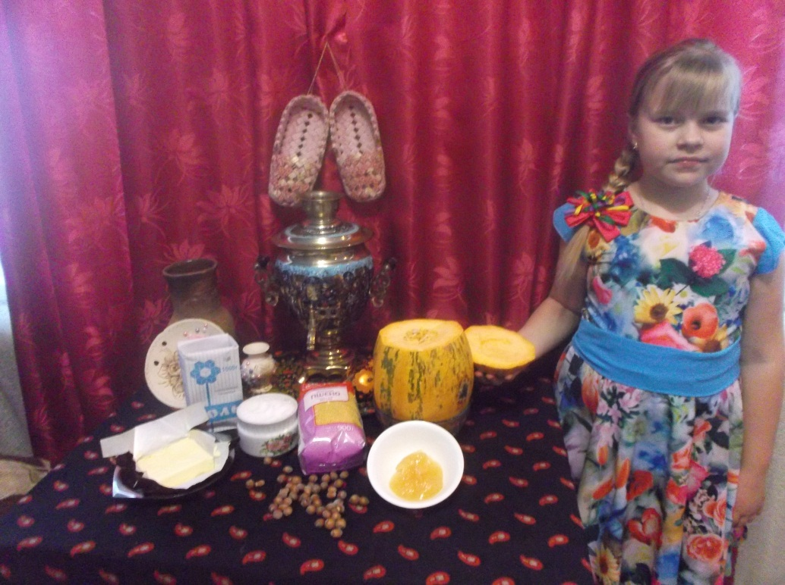

Для рецепта тыквенной каши в духовке потребуется:

- Тыква – 1 шт.
- Пшено – 1 стакан.
- Молоко –1 литр.
- Масло сливочное –100 гр..
- Соль – 0,5 ч.л.
- Сахар – 5 ст.л.
- Мёд, изюм, орехи по вкусу.

Рецепт приготовления тыквенной каши в духовке

- Пшено хорошо промываем до чистой воды.
- Тыкву моем с помощью губки (желательно).
- Вытираем насухо.
- Срезаем верхушку с хвостиком – это будет у нас крышечка для тыквенного горшочка (не выбрасываем её).
- Изнутри вычищаем все семечки (их тоже можно не выбрасывать, а потом, подсушив – пожарить).
- Мякоть (не всю, примерно половину толщины) извлекаем при помощи ножа или столовой ложки. Нарезаем её и тоже немного отвариваем.
- Выкладываем всё в тыквенный горшочек, можно ещё немного добавить изюму, мёду (по вашему вкусу).
- Накрываем тыквенной крышечкой и ставим в предварительно разогретую духовку до 200 градусов на 1,5-2 часа (время зависит от кого, какая по размеру у вас тыква).
- Когда время вышло – проверим готовность крупы (если крупа не совсем готова, можно подержать тыкву ещё немного в духовке).
- Добавляем к сварившейся каше в тыкве сливочное масло, выдерживаем в духовке ещё 5 минут.
Каша в тыкве готова.

Мама показала мне, как правильно резать мякоть тыквы.

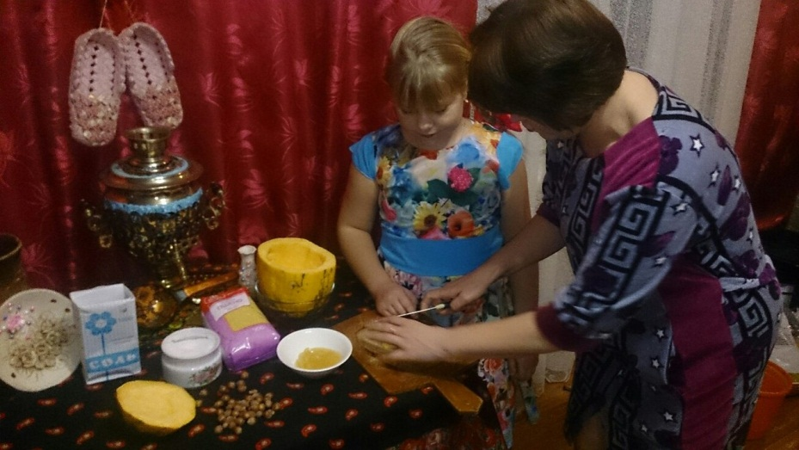

Теперь за дело принялась и я.

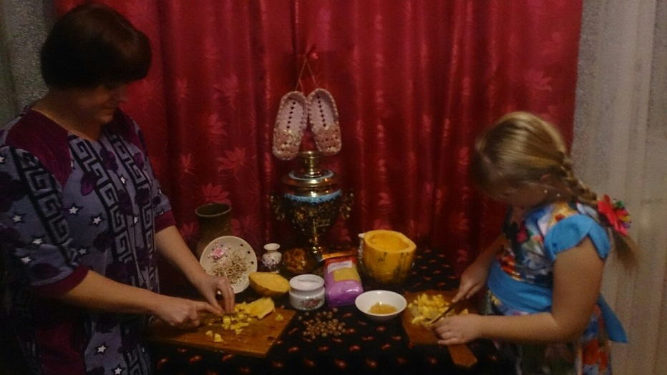

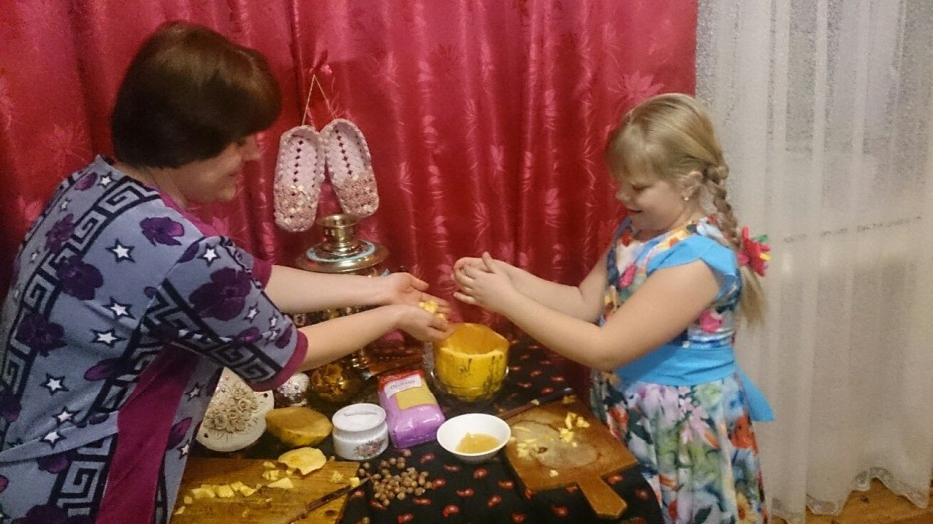
Вот каша и готова!
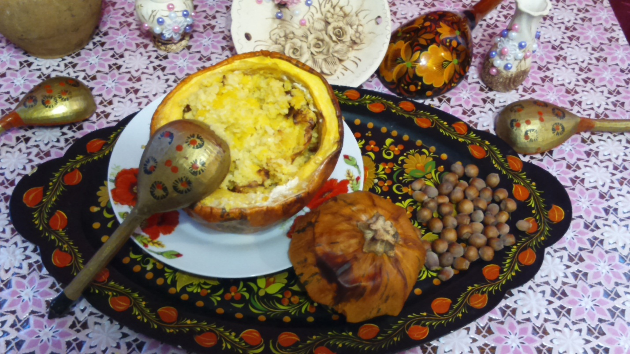
Мы с мамой решили её украсить изюмом и свежими ягодами.
Как же вкусно выглядит!!!
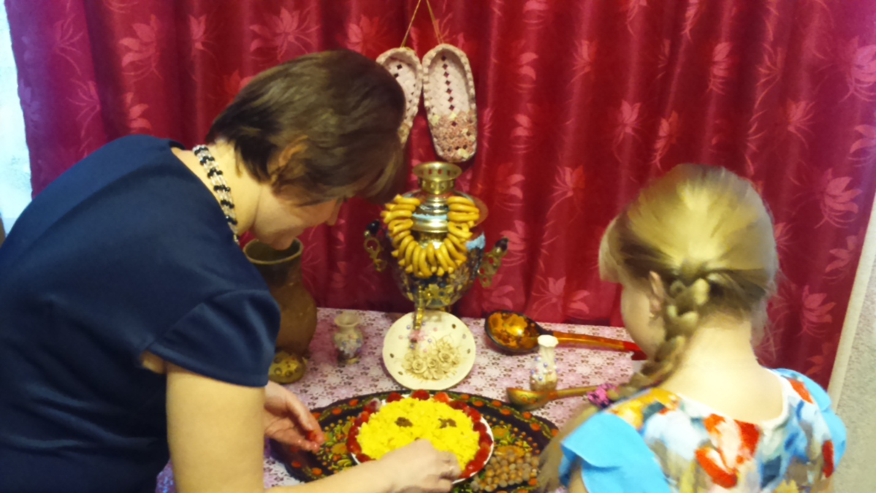
Приятного аппетита!!!

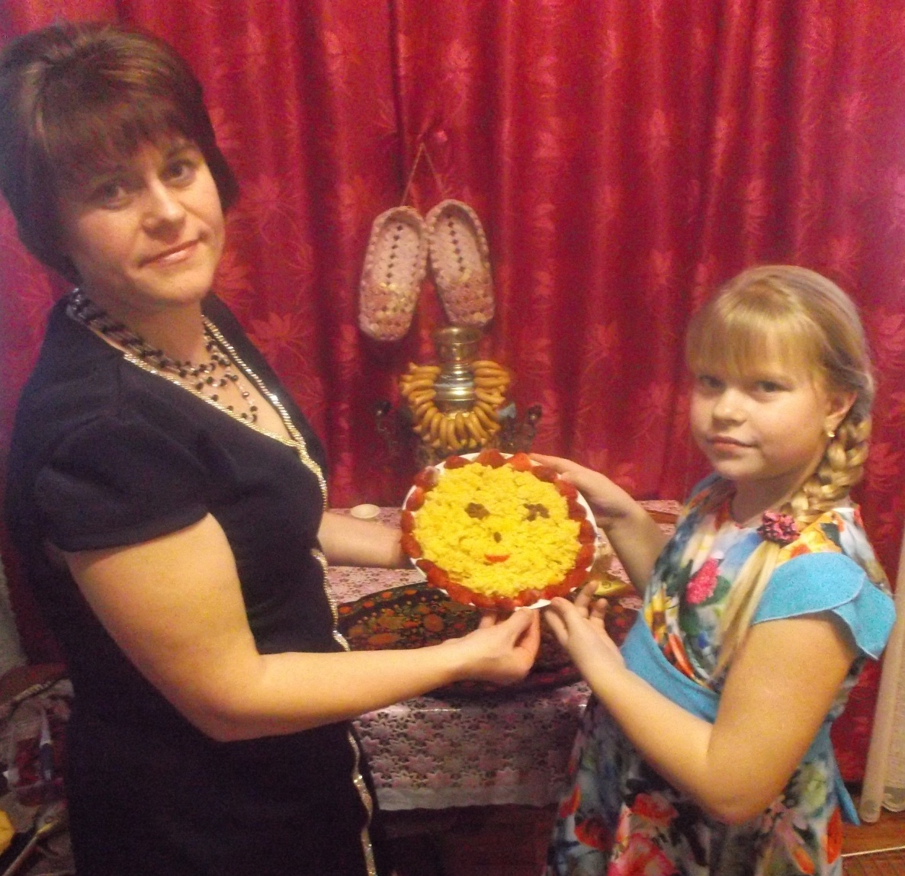
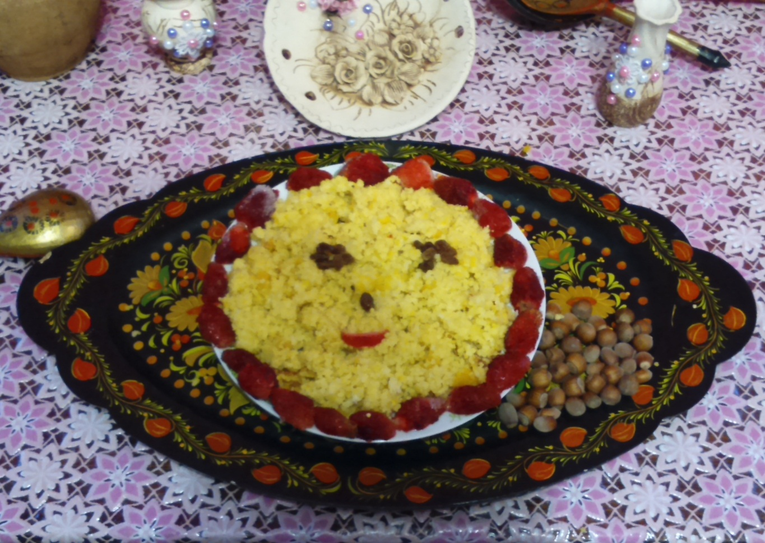
Заключение

«Ешьте больше каши – будете здоровы!»

Чтобы стать весёлым, смелым,
Сильным, ловким и умелым
И с утра, чтоб не лениться,
Нужно кашей подкрепиться.
Кашу вкусную с утра
Кушай вволю детвора!
Лучше каши нет на свете,
Обойди весь белый свет!
Любят взрослые и дети,
Кушать кашу на обед.

В каше много витаминов,
Каша нам всегда нужна,
В каждом доме, в каждой кухне,
Каша быть всегда должна!

Чтобы были люди сильны,
Были счастием полны,
Будем кашей повышать,
Мы здоровье всей страны!
Приятного аппетита!!!
Согласие.

Я, Сыхраннова Любовь Ивановна, педагог МБОУ Саконской СШ Ардатовского района, ознакомлена с Положением о Конкурсе детского творчества, полностью согласна с его условиями. Я даю своё согласие ООО «Нестле Россия» на обработку: сбор, запись, систематизацию, передачу (представление, доступ, транграничную передачу), обезличивание, блокирование, удаление, уничтожение представленных мной персональных данных для целей Конкурса.

Число: 20 января 2016 г. Подпись: Сыхраннова Л.И.

Согласие.

Я, Сыхраннова Л.И. и Сыхраннов А.В., родители Сыхранновой Ксении, учащейся МБОУ Саконской СШ, с. Саконы Ардатовского района , ознакомлены с Положениями о Конкурсе детского творчества, полностью согласны с его условиями и не возражаем против участия нашей дочери в конкурсе. Мы даём своё согласие ООО «Нестле Россия» на обработку: сбор, запись, систематизацию, передачу (представление, доступ, транграничную передачу), обезличивание, блокирование, удаление, уничтожение представленных мной персональных данных для целей Конкурса.

Число: 20 января 2016 г. Подписи: Сыхраннова Л.И.
Сыхраннов А.В.

